25 января Воскресном Смольном соборе – в главном храме всех российских учебных заведений – состоялась торжественная церемония вручения Почетного знака Святой Татианы.
Знака были удостоены 42 человека, из которых 16 «Молодёжной степени» и 26 степени «Наставник молодёжи»
Так же, были награждены:
студент 2 курса 1 группы ФВМ Спицин Александр Владимирович
доцент кафедры эпизоотологии им. Урбан В.П., к.в.н.,
координатор покровской ячейки СПбГУВМ, Кисиль Алевтина Сергеевна.
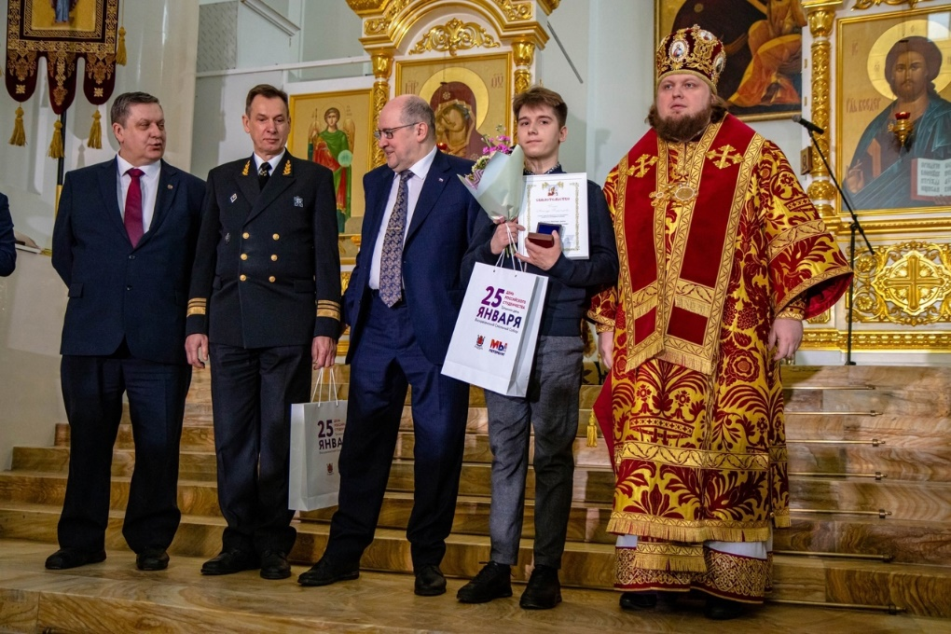

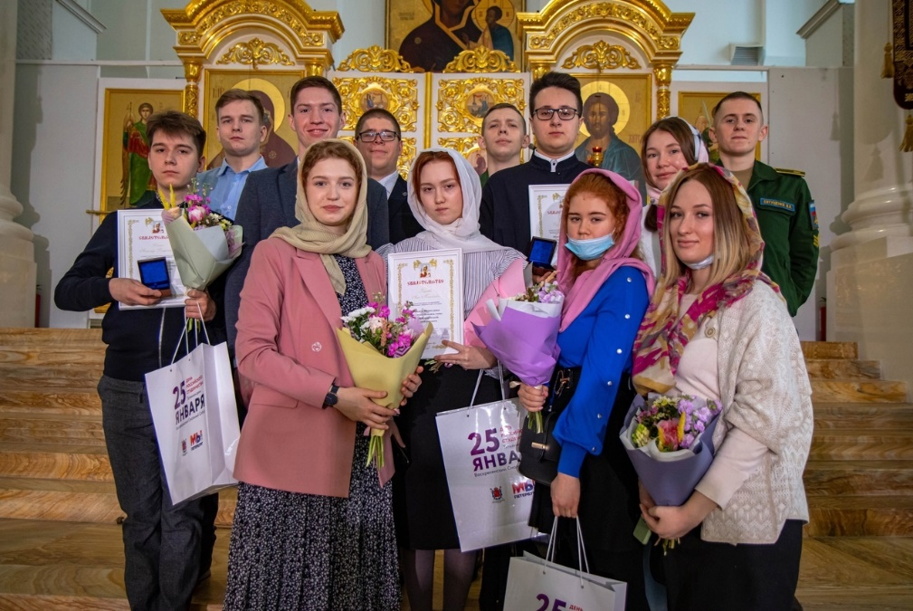

27 января в Воскресном Смольном соборе состоялась ежегодная акция - 900 ударов в колокол.
Каждый удар во время панихиды по павшим жителям Блокадного Ленинграда пронёсся тяжёлым, для каждого сердца, гулом над площадью Растрелли
По завершению панихиды иерей Виктор Матяшов (директор Ассоциации «Покров») раздал освященные 125 грамм хлеба, по одному брекету на двоих.
Обучающиеся смогли понять, на сколько он невесом. На сколько незначительным казался в их руках, но как много жизней он спас! Каждый смог поучаствовать, отдать дань памяти и совершить удар в десятитонный колокол. И студент 1 курса факультета ветеринарно-санитарной экспертизы, Сидоров Иван, не стал исключением.
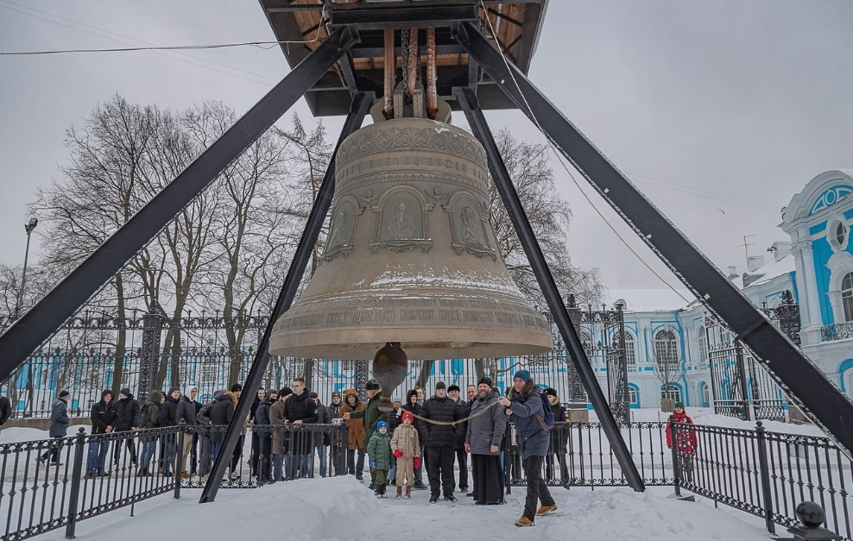
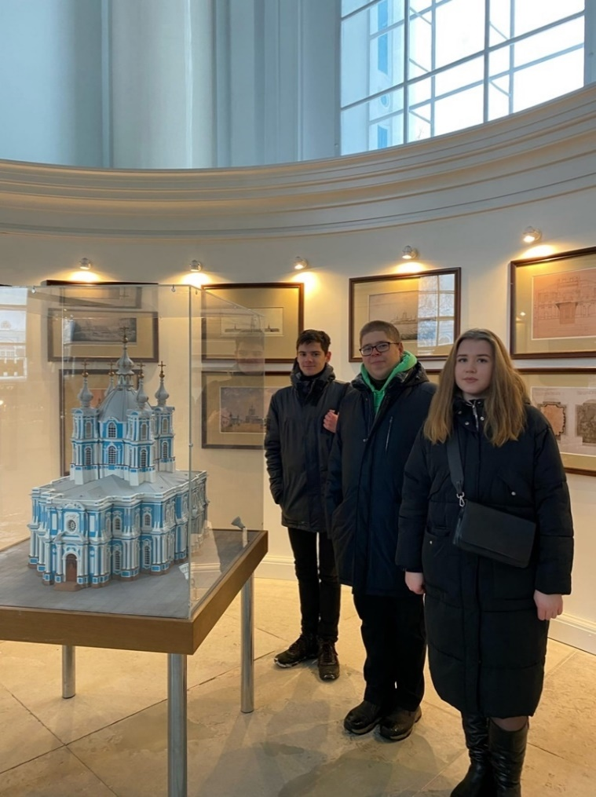
19 февраля состоялась ежемесячная тренировка по интеллектуальной игре «Что? Где? Когда?», организованная студенческим советом Ассоциации «Покров».
Ведущей была Екатерина Бурякова, которая и составила интересные вопросы.
Так называемые кейсы требуют разноплановый подход к их решению. Несмотря на то, что обучающиеся не единожды заканчивали раунды так называемыми «гробами» - когда никто не смог дать правильный ответ на вопрос раунда, участники получили огромный заряд эмоций!
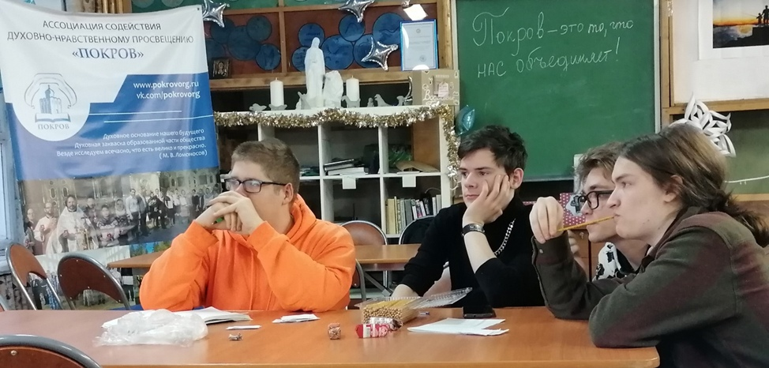
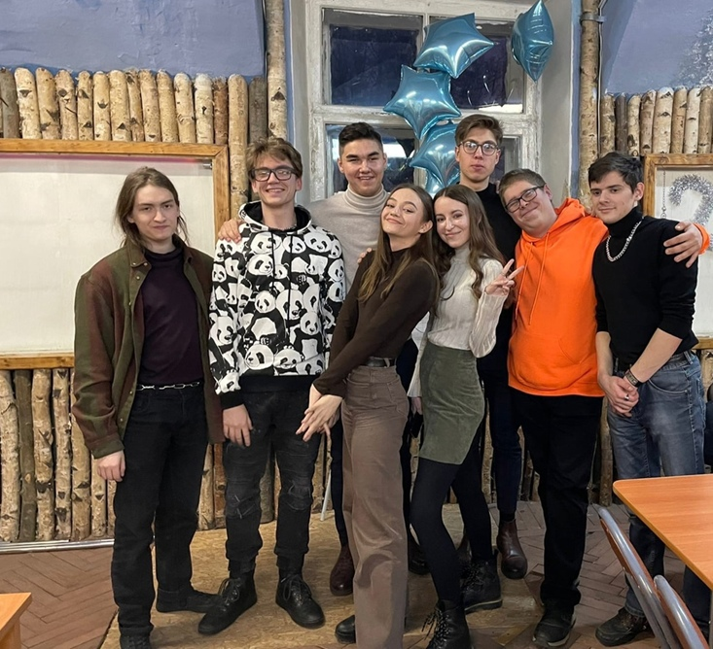

С 1 по 3 апреля в деревне Пенино Ленинградской области проходил духовно-нравственный форум «Путь к Единению», объединивший студентов из разных вузов, собранных с одной целью.
На протяжении трёх дней у студентов была возможность поближе познакомиться со студенческой ассоциацией Покров, погрузиться и поглубже узнать главные ценности ассоциации (Вера, труд, семья, отечество).
Все выходные участники проходили захватывающие квесты, обучающие тренинги и проводили самые тёплые и душевные вечера, участвуя в капустнике и творческом вечере. Итогом форума стало торжественное закрытие, на котором были подведены главные итоги всех трёх дней, отмечены и награждены самые активные молодые люди форума. Все студенты смогли поделиться своими впечатлениями о форуме, а организаторы смогли получить обратную связь о проведённой работе.
в качестве участника Форум посетила студентка 5 курса СПбГУВМ, Кукина Мария
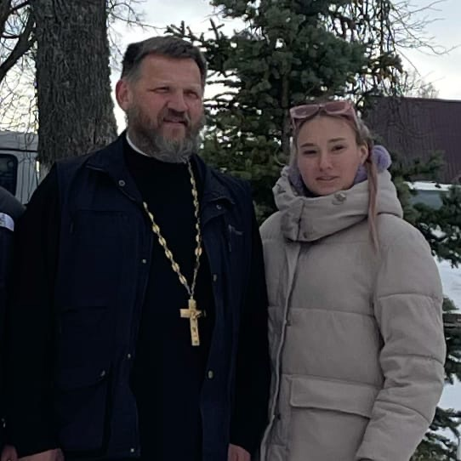
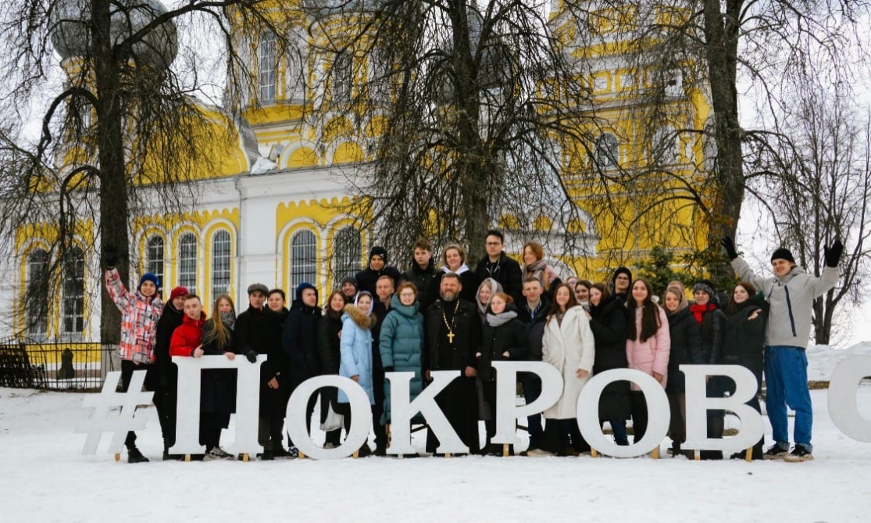

17 апреля в Государственном университете морского и речного флота им. адмирала Макарова прошла интеллектуальная игра в формате «Что? Где? Когда?» между 18 команд обучающихся ВУЗов Санкт-Петербурга. Игру вёл Алексей Блинов, который подготовил совместно с организаторским комитетом студенческого совета Ассоциации «Покров» любопытные вопросы, основной темой которых была жизнь и деяния такой загадочной персоны, как Пётр I. Команда нашего Университета с пользой провела время, познакомилась с ребятами из разных учебных заведений Великого творения Петра - Санкт-Петербурга.
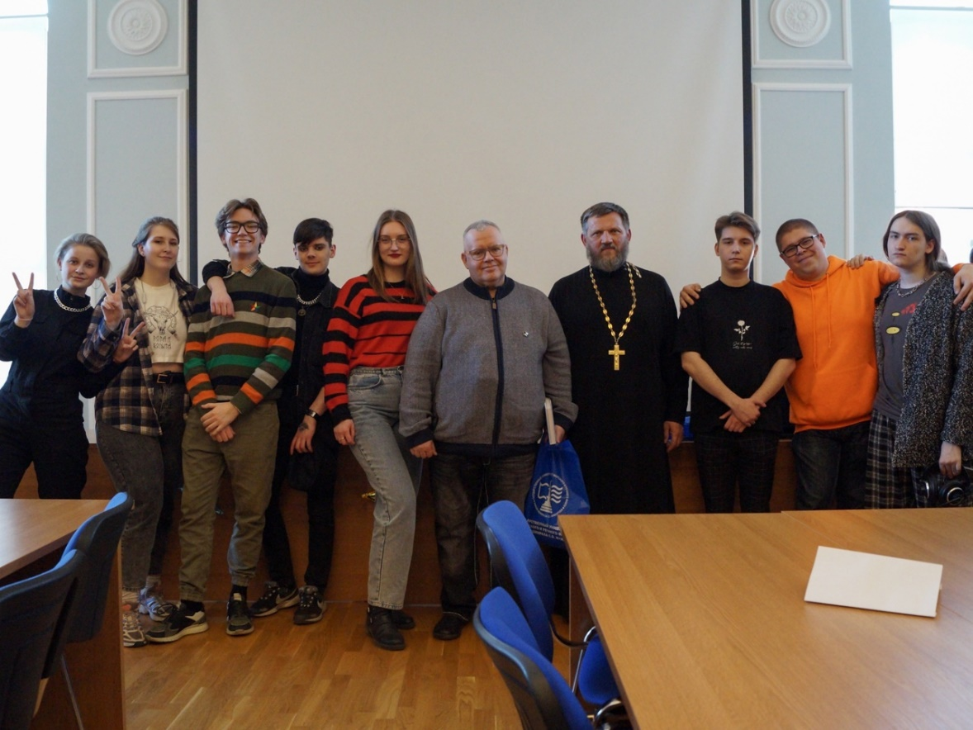
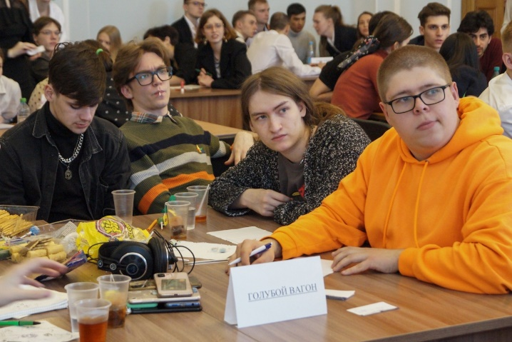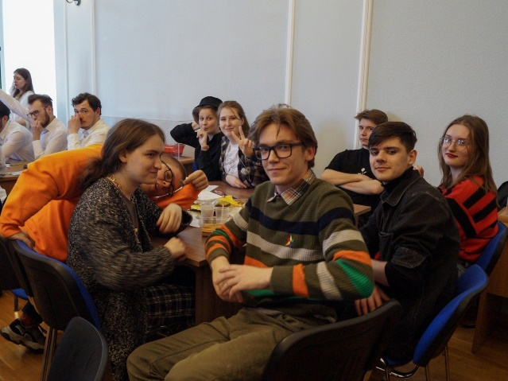

27 апреля состоялась традиционная встреча с директором ассоциации содействия духовно-нравственному просвещению "Покров", иереем, Отцом Виктором (Матяшовым)
Беседа прошла в малом читальном зале библиотеки СПбГУВМ, была посвящена здоровому образу жизни.
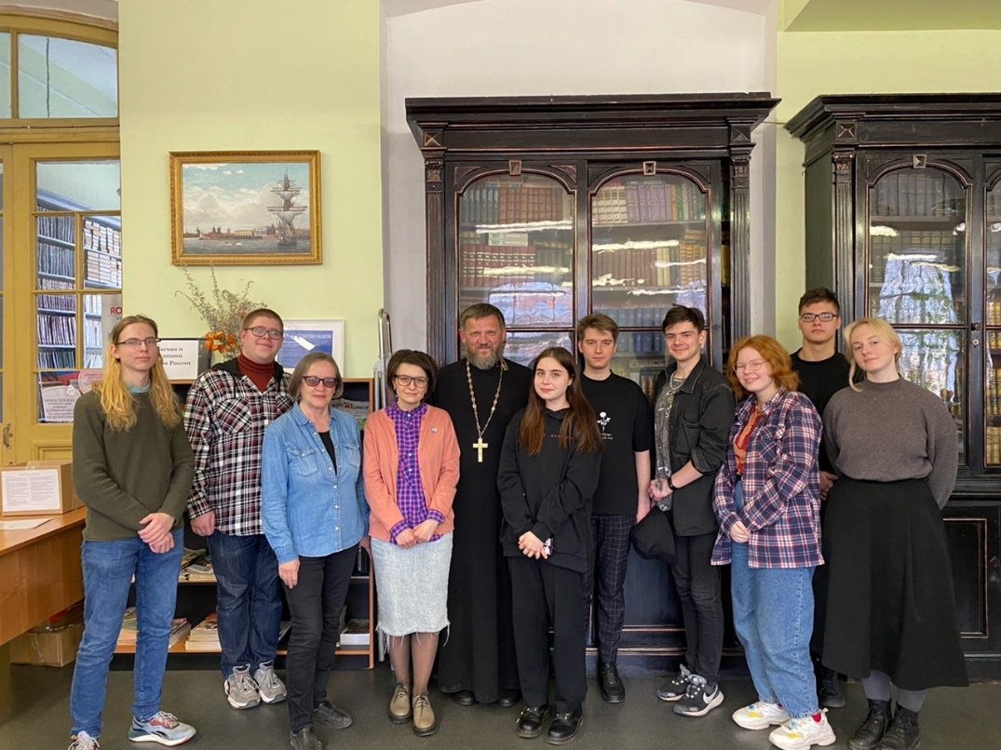
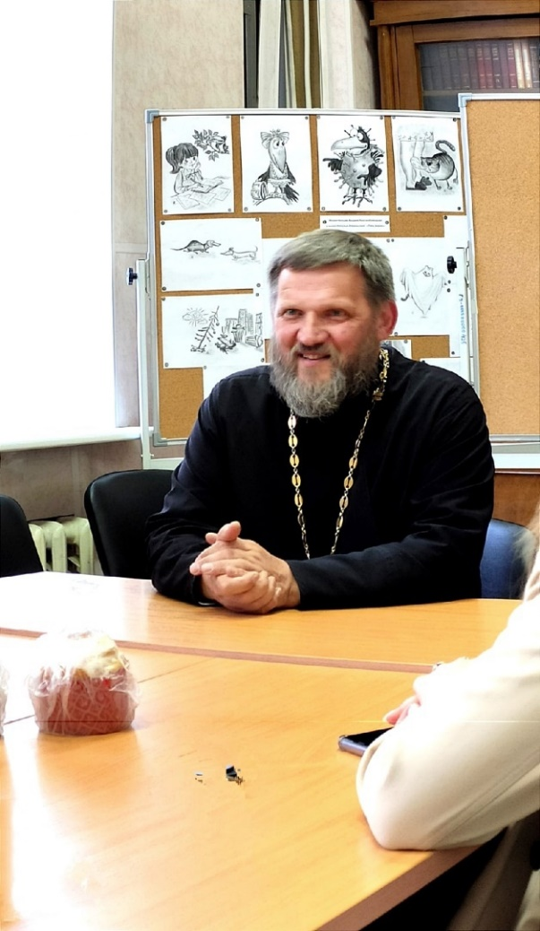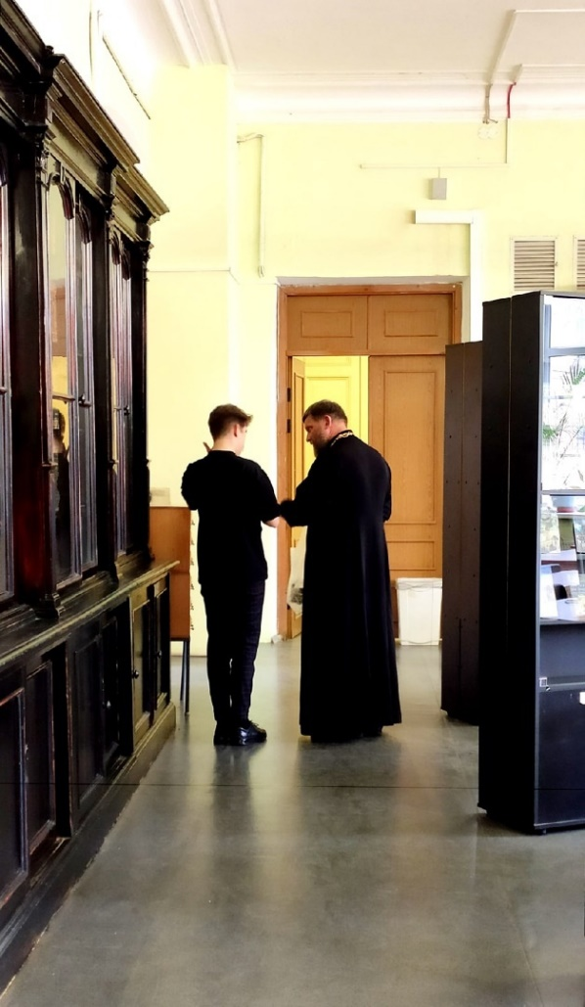

10.05.2022, в городе Всеволожск, на территории общественного пространства «Парк Песчанка» Ассоциацией содействия духовно-нравственному просвещению «Покров» был проведён бал Победы, приуроченный к празднованию 77 годовщины победы в Великой Отечественной Войне.
Порядка 250 обучающихся Санкт-Петербургских высших учебных заведений исполнили различные классические и традиционные русские танцы, вальсы. Танцы сопровождались различной красивой и исторической музыкой, в том числе музыкальное сопровождение осуществлял армейский духовой оркестр. Благодаря высокой подготовке участники бала создали настоящий праздник молодости, радости и веры в светлое будущее. На празднике также присутствовала разнообразная тематическая программа, посвящённая подвигу Победителей в Великой Отечественной Войне. В качестве участников наш университет представляли студенты разных курсов, 4 девушки: Кукина Мария Вадимовна, Королёва Елизавета Сергеевна, Любимова Ангелина Александровна и Мальцева Дарья Андреевна. В качестве волонтёра от нашего университета присутствовал студент 2 курса магистратуры ФВСЭ, Черневич Даниил Юрьевич. Среди организаторов присутствовал студент 2 курса ФВМ нашего университета, Спицин Александр Владимирович.
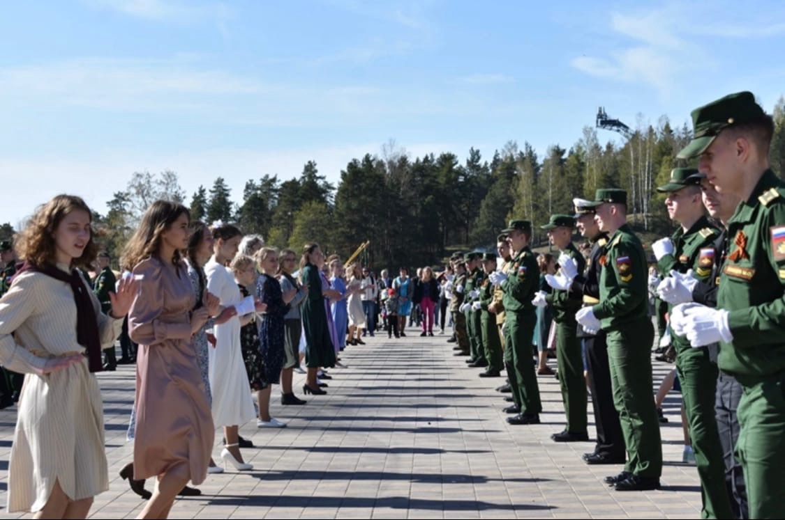
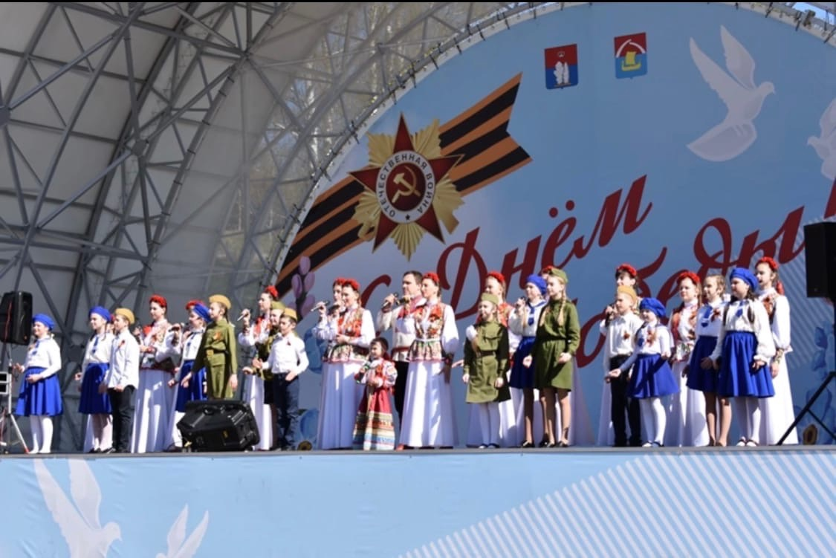
22.05.22, в Воскресенском Смольном Соборе, храме всех учебных заведений состоялся молебен об успешной сдаче летней сессии. Молебен провёл настоятель храма, Протеирей Пётр Мухин. Молебен посетили учащиеся многих учебных заведений нашего города. От нашего университета присутствовали на молебне: Спицин Александр, студент 2 курса ФВМ и Антипова Елизавета, студент 4 курса ФВМ. Помимо молебна для студентов провели экскурсию, рассказав об истории Смольного Собора, о создании института благородных девиц императрицей Елизаветой Первой. Также рассказали о впечатляющих размеров звоннице, которая должна была достигать высоты порядка 160 метров и являлась бы входом на территорию Смольного монастыря. В заключение посетили смотровую площадку с панорамным обзором на Санкт-Петербург.
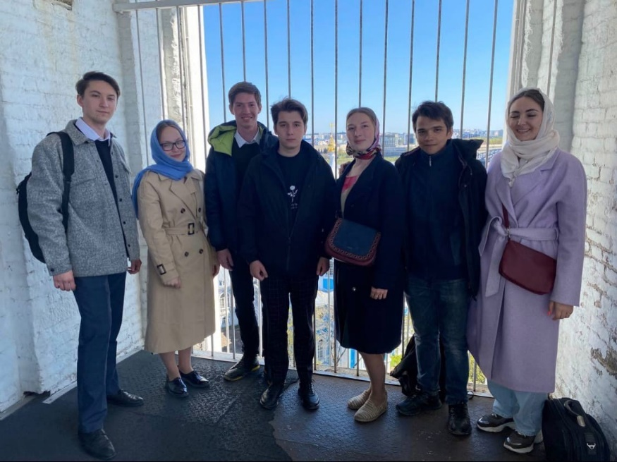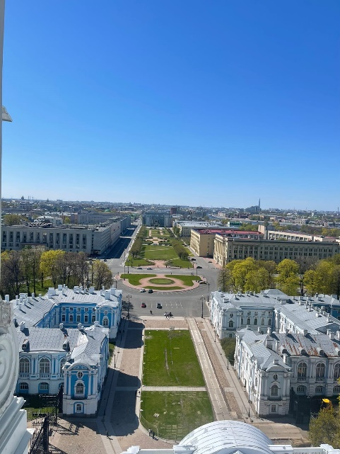

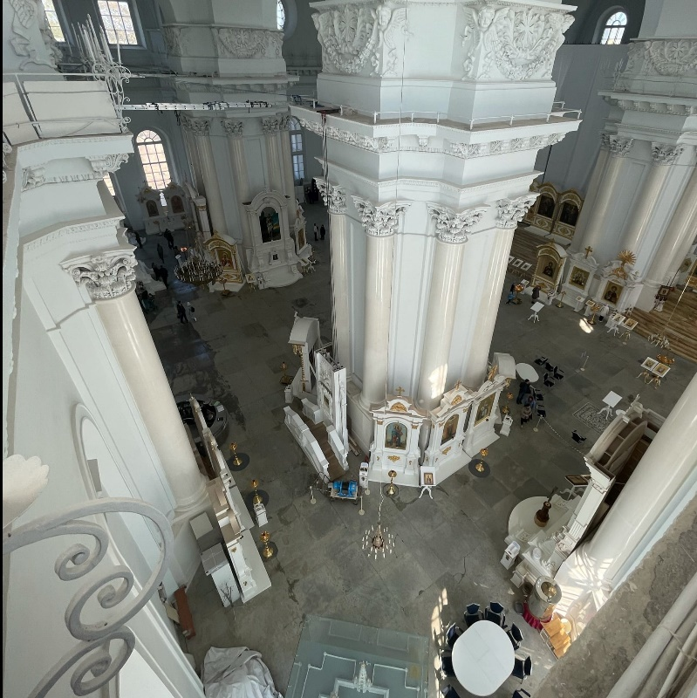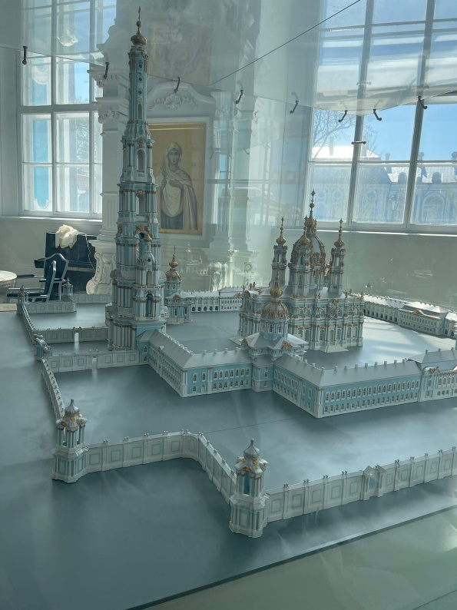

9 сентября в малом зале библиотеки состоялась первая встреча со студентами и преподавателями посвященная теме «Святой Петербург», на которой координатор ячейки «Покров» Н.В. Мищенко рассказала о Св.Благоверном князе Александре Невском. Жизненный путь Святого полностью отражал значение его имени. Александр - защитник людей, он по праву считается главным небесным защитником и покровителем города Санкт-Петербурга.
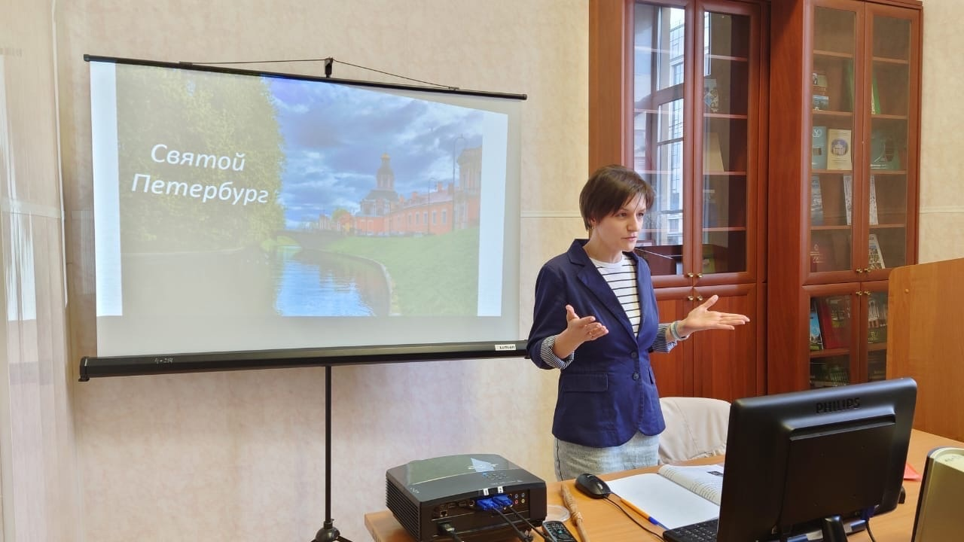
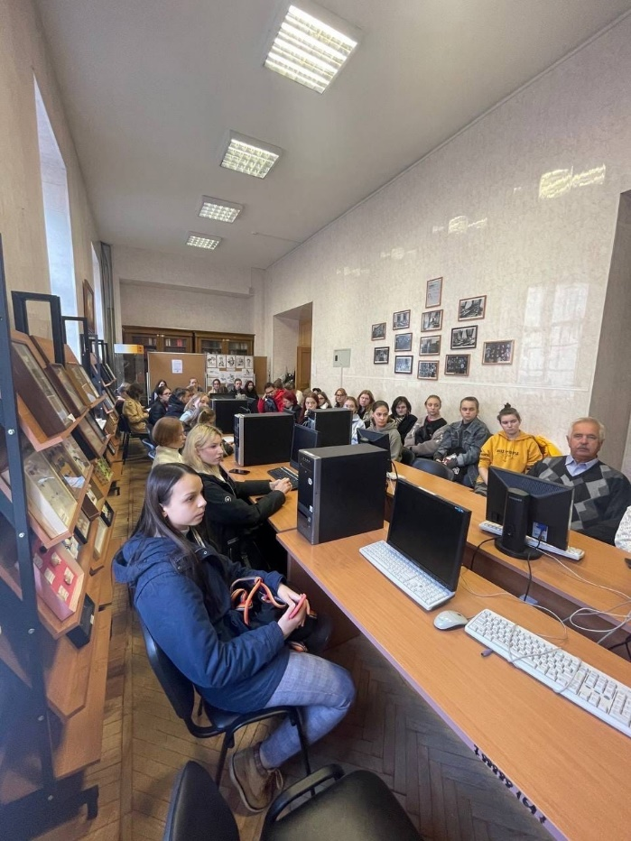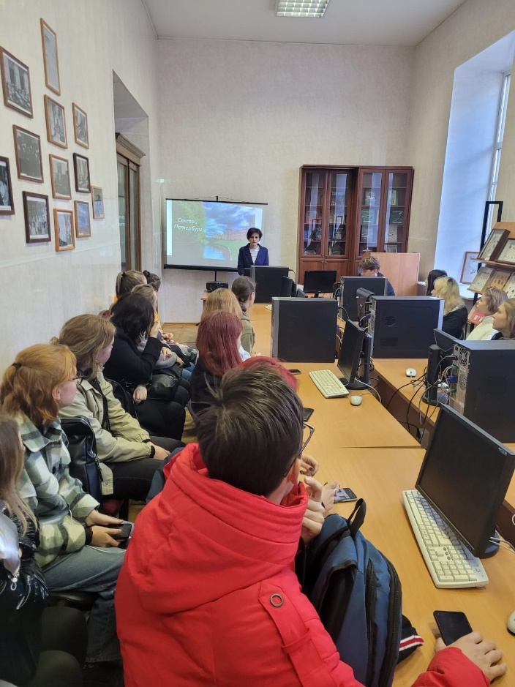

12 сентября, состоялся ежегодный Крестный ход посвященный празднику перенесения мощей Святого Благоверного князя Александра Невского. Символизм этого действа кроется в том, что общая молитва и сила духа простирается над всем городом, в одном обращении к Святому - оберегай и храни наш город, как раньше, так и сейчас. В шествии приняли участие представители и нашего университета - Врио проректора по учебно-воспитательной работе и молодежной политике Александр Александрович Сухинин, педагог-организатор Наталья Михайловна Степанова, координатор Ассоциации «Покров» Наталья Валерьевна Мищенко, хранитель музейных предметов Штрейс Виктор Александрович, а также студенты 1 и 4 курсов ФВМ.
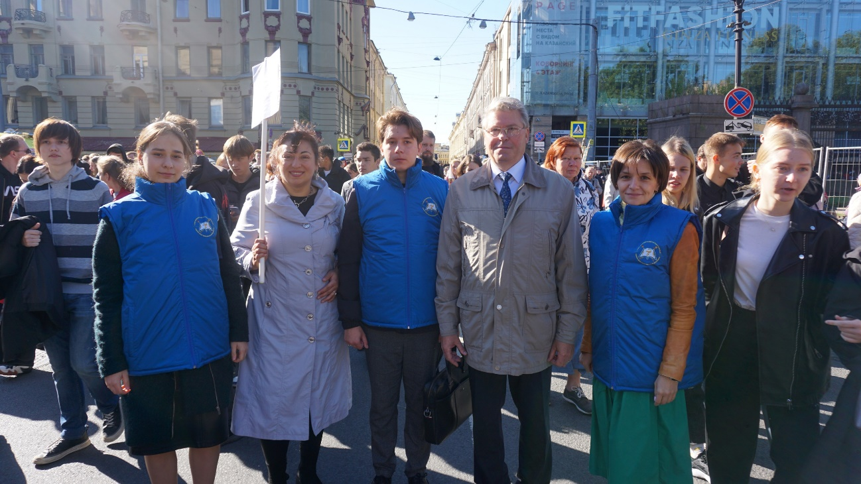
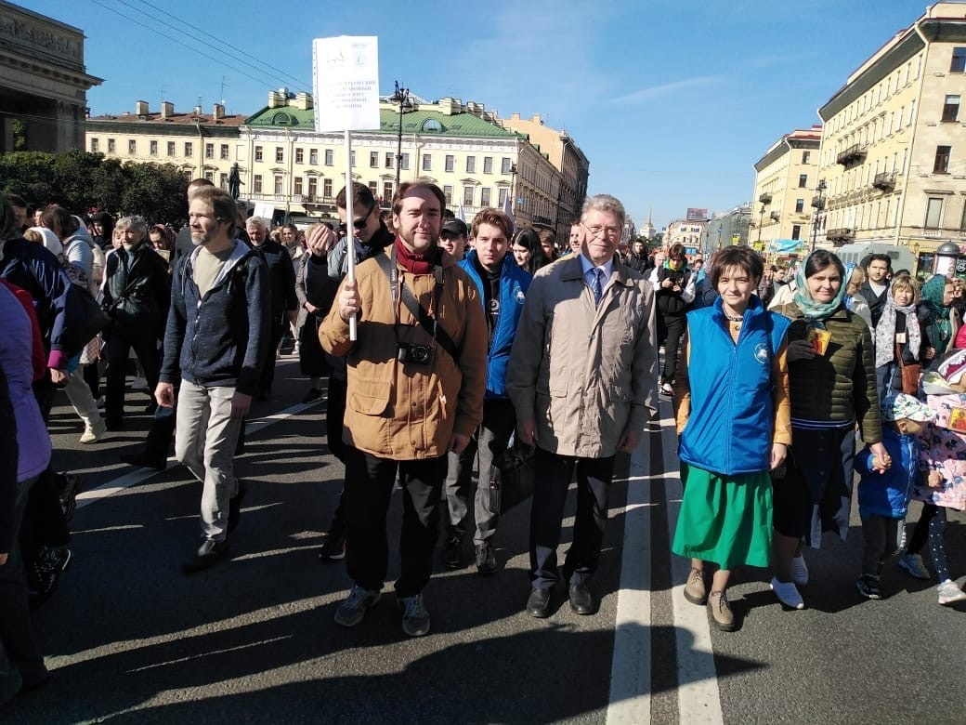
13 сентября в первой аудитории прошла презентация Ассоциации Покров на «СтудВетФест», который был организован Профкомом обучающихся СПбГУВМ. Помимо профессиональной презентации и интересного доклада об Ассоциации студенты получили исчерпывающие ответы на вопросы о целях, ценностях и возможностях сотрудничества на стенде Покровской ячейки
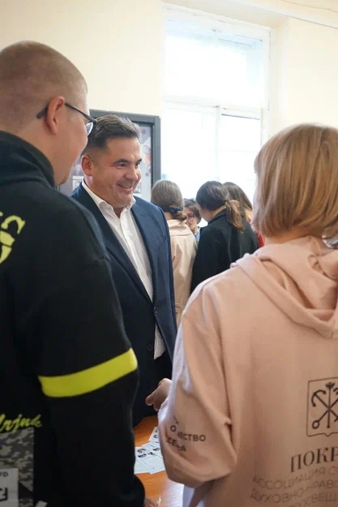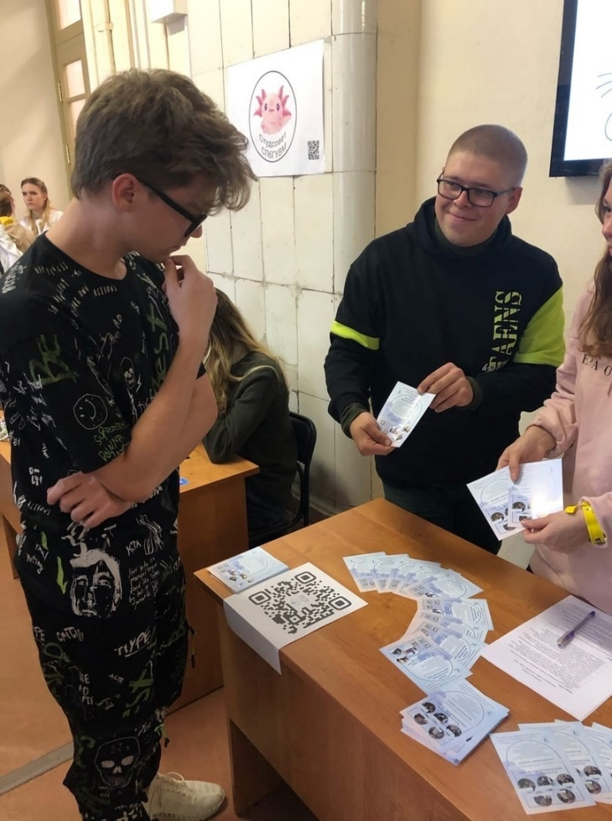
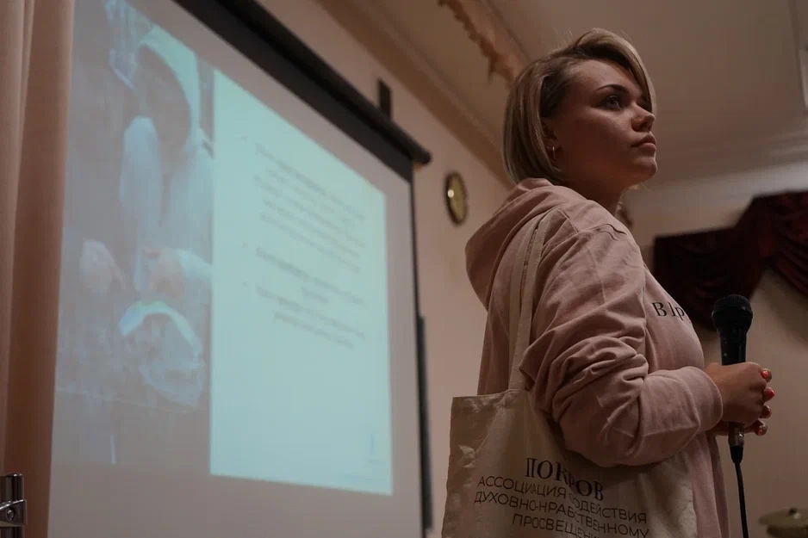
10 октября прошло заседание координационного совета Ассоциации Покров, которое регулярно проходит в Санкт-Петербургской духовной академии Александро-Невской Лавры. В работе приняла участие координатор от СПБГУВМ – Мищенко Н.В. Определялись планы на предстоящий учебный год, программа мероприятий и рассмотрение предложений, поступающих от координаторов Ассоциации.
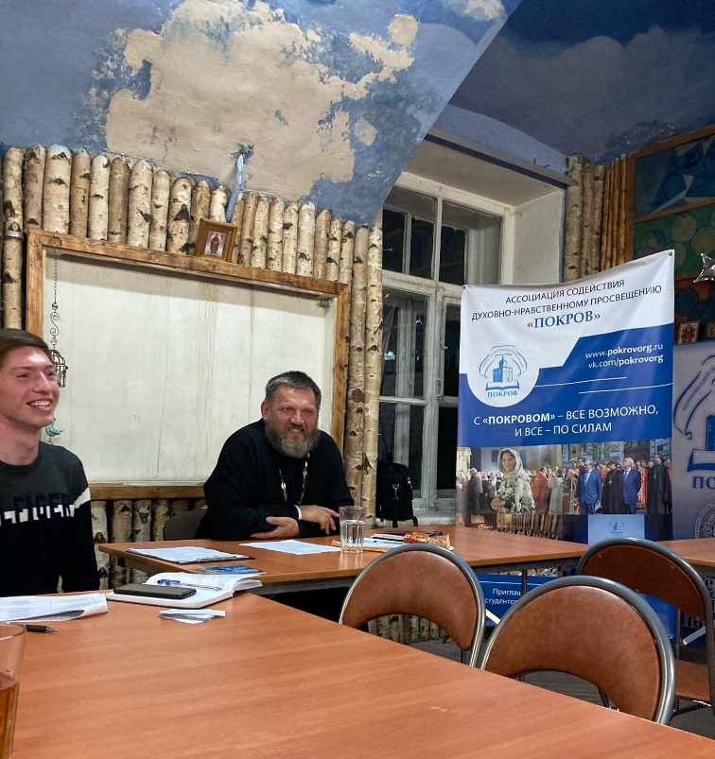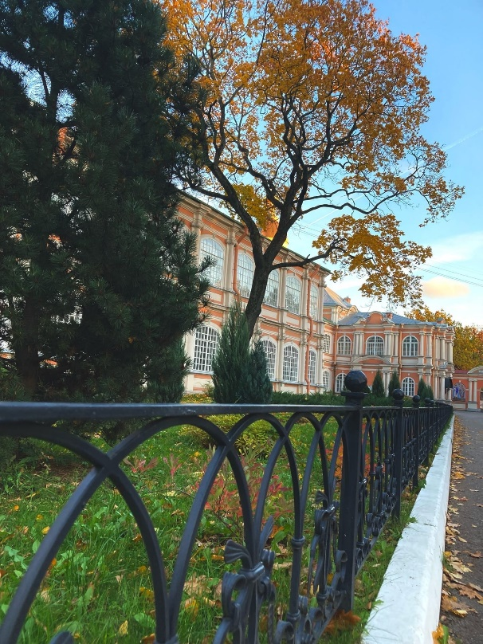
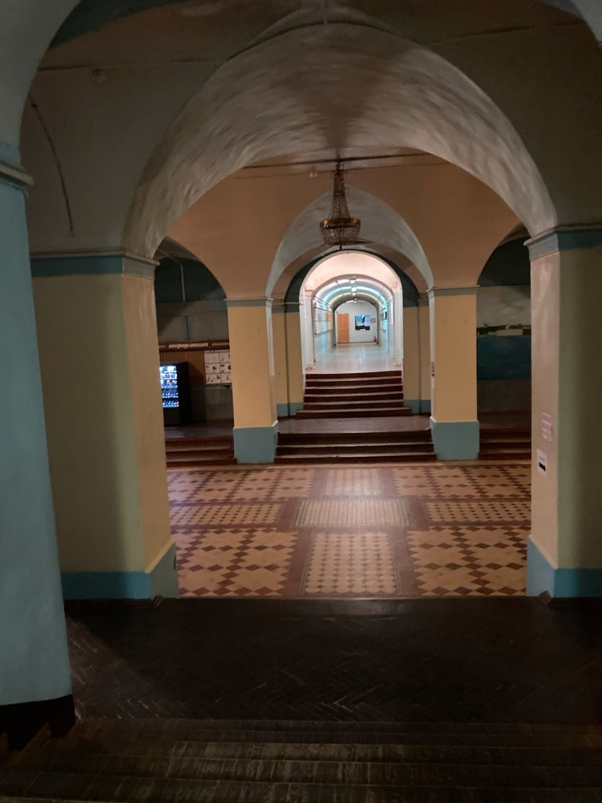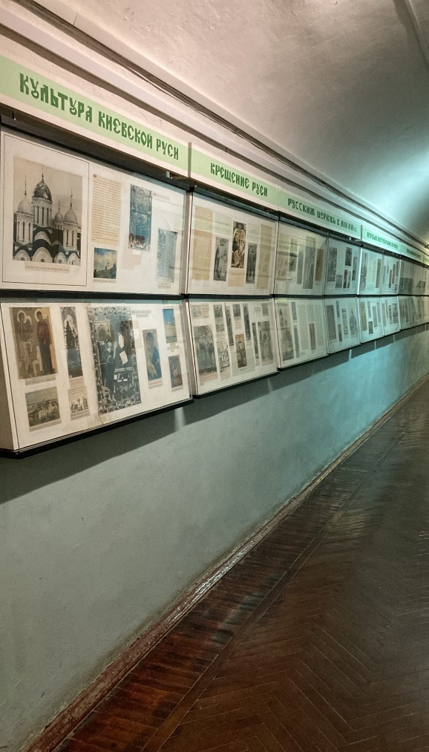

Обучающиеся Университета с 7 по 9 октября на базе деревни Пенино приняли участие в ежегодном Покровском осеннем форуме "Вдохновение", на котором собрались активные студенты ВУЗов Санкт-Петербурга.
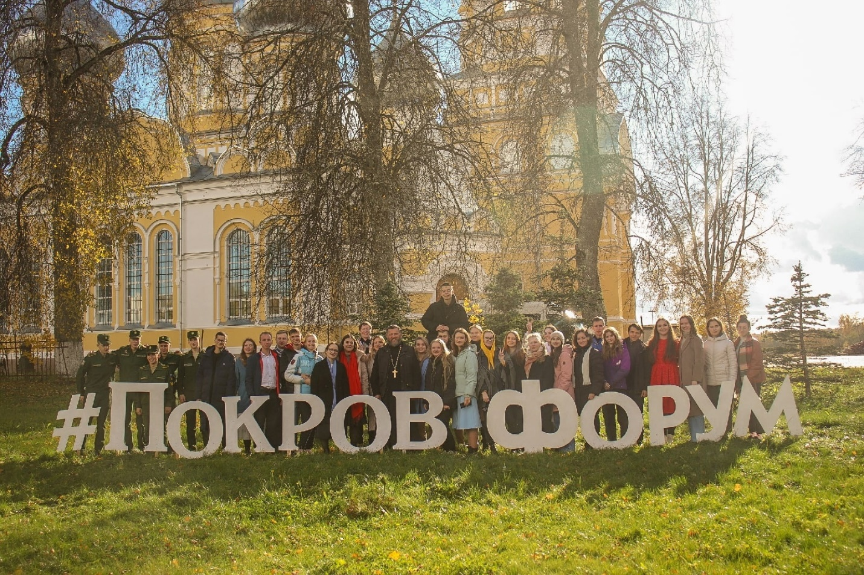
Все три дня были охвачены активной работой, связанной с построением проектной деятельности, командообразованием, а так же наладкой межвузовских связей в студенческой среде под песни у костра. Для многих студентов это был первый опыт участия в таком мероприятии. Обучающиеся получили наиболее яркие впечатления и заряд позитивных эмоций ещё долго будет сопровождать в тумане повседневной рутины и в постижении сложных наук.
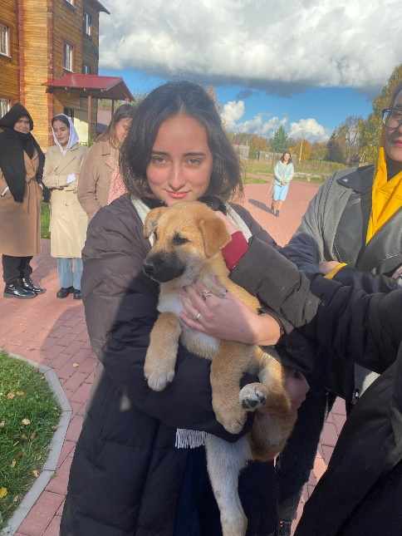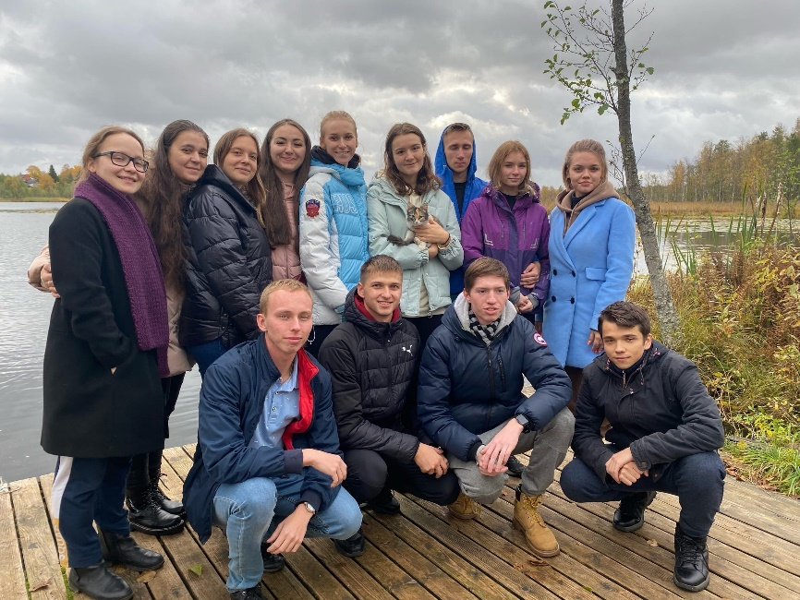

28 октября КОНКУРС ЗРИТЕЛЬСКИХ СИМПАТИЙ . Среди участников была представлена работа аспирантки 3 курса СПбГУВМ Боталовой Д.П. под номером 27.
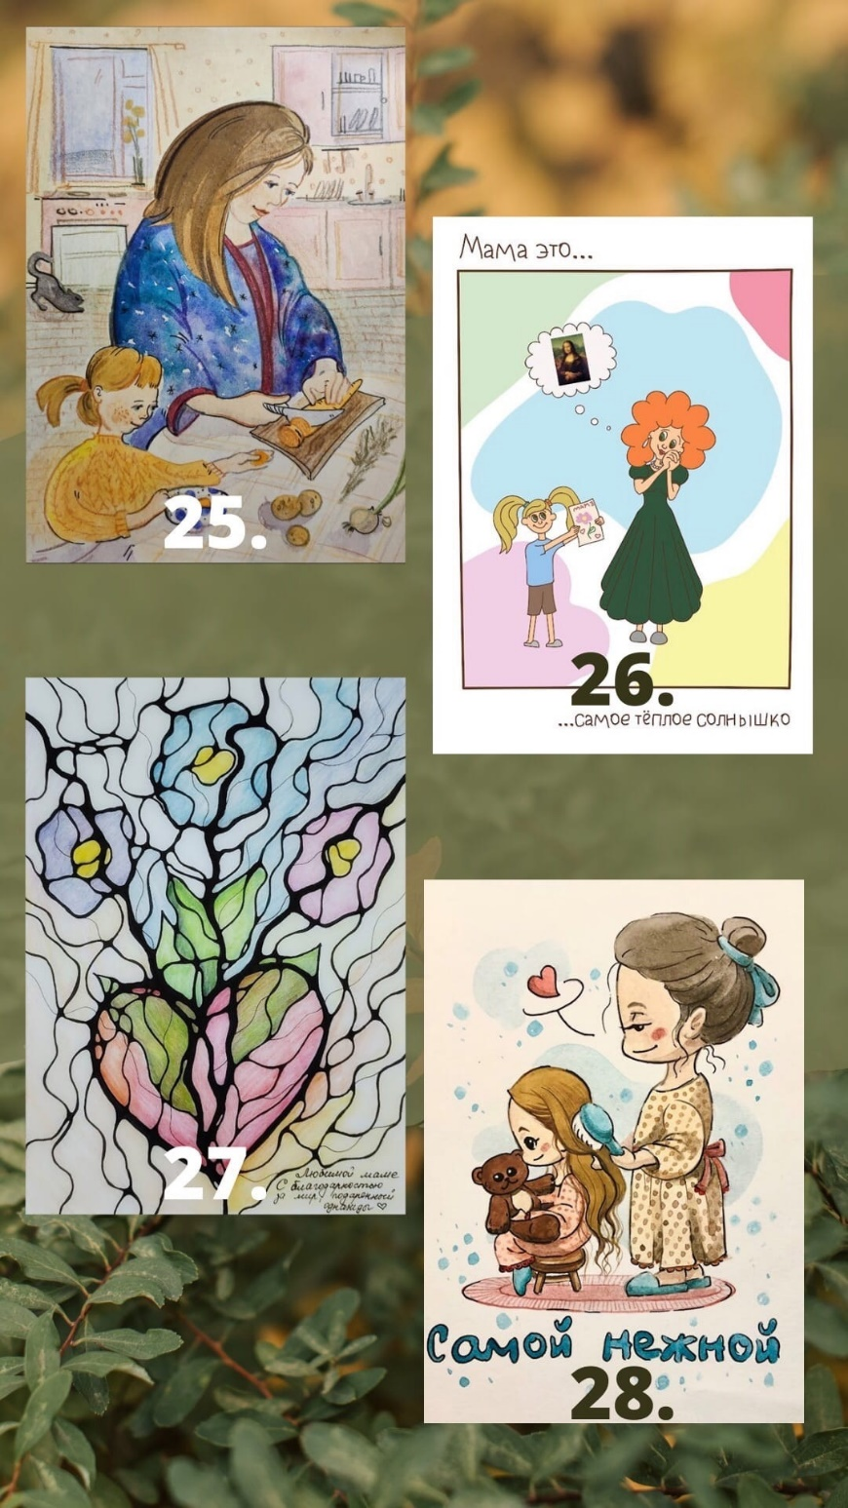

9 ноября состоялась встреча со студентами, посвященная жизни Святой Блаженной Ксении Петербургской. Вся жизнь Святой была великим подвигом - любви, веры, самопожертвования ради спасения души своего супруга, что в дальнейшем привело ко спасению многих и многих верующих, кто с горячей молитвой и чистым сердцем обращался к ней и до сих пор не иссекает поток людей к её часовне… Ибо если бы был колодец пуст, не ходили бы к нему за водой.
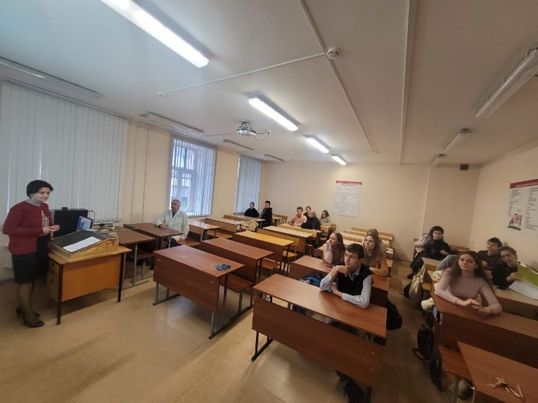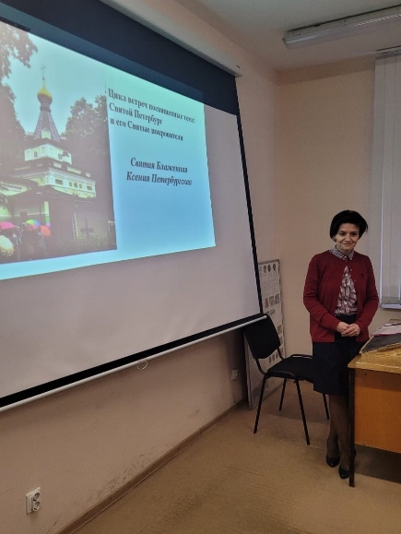

19 ноября состоялась акция Открытка Маме" По итогу двух дней акции студенты оформили для отправки по почте более восьмидесяти открыток и получили для личного вручения 220 открыток! В кабинете Профкома студенты могли выбрать понравившуюся открытку заполнить её и отправить своему самому близкому человеку - Маме.
